2005中国房地产品牌价值TOP10研究报告

序 言
由国务院发展研究中心企业所、清华大学房地产研究所和中国指数研究院三家研究机构共同组成的中国房地产TOP10研究组于2004年11月在国务院新闻办发布了2004中国房地产品牌价值研究成果。该成果对品牌企业提升竞争能力，扩大市场份额、强化行业地位发挥了巨大的作用，中海、万科、复地、金地、沿海等品牌价值评价结果也成为房地产的品牌标杆。
一年多来，在国家宏观调控下房地产市场发生了变化，房地产企业出现了结构性调整，激烈的市场竞争更加凸显品牌价值在房地产企业发展中的作用。因此，中国房地产TOP10研究组于2005年5月再次启动中国房地产品牌价值课题研究。本次研究总结了过去一年中研究的经验，在“BVA系数”及“品牌认知度、美誉度和忠诚度（品牌三度）”的量化方面进行了深化研究，完善了BVA（Brand Value Added）研究方法体系，并且结合专业市场细分特点及企业品牌特色，针对2005中国主要大中城市近100个有较强影响力和知名度的房地产公司和项目，进行深入的品牌调查和研究，最终形成了2005中国房地产品牌价值研究成果。
一、2005中国房地产品牌价值研究综述
中国房地产TOP10研究组在BVA理论框架的指导下，通过实证研究，量化计算出房地产品牌价值；通过消费者问卷调查和房地产企业顾客满意度调查，形成中国房地产品牌价值研究报告。研究结果显示：
1.房地产品牌价值普遍增长，央企房产品牌突显
受益于2004年中国房地产市场的繁荣和发展，房地产品牌价值实现了普遍的大幅增长。一方面，中海和万科两大行业领导品牌价值平均增长达到34.17%，中国公司品牌价值TOP10平均增长71.47%，中国项目品牌价值TOP10平均增长41.52%，中国地方公司品牌价值平均增长28.43%。另一方面，品牌价值差距正在逐步扩大，10强中国公司品牌第一名与最后一名的品牌值差距达到了10.66亿元，而去年这一差距仅为5.65亿元；中国公司品牌与地方公司品牌平均品牌价值差距为8.43亿元，而去年这一差距仅为4.26亿元。
从企业属性来看，行业领导品牌中海地产以及10强中国公司品牌的招商地产、华侨城和保利地产皆属央企房产。四家央企房产资产规模合计近500亿元，年销售额合计近200亿元。这四大家央企不仅实力雄厚、历史悠久，而且在客户关系上获得良好的美誉度和忠诚度，特别是在目前央企房产重组的大背景下，更加突显了企业的品牌优势，四家央企品牌价值合计超过70亿元，位居中国房地产品牌价值的前列。
2. 强势品牌的市场影响力度和溢价水平显著提高
国际品牌价值评价经验表明，品牌价值与销售额的比值最能够反映品牌的市场影响强度，比值越高对市场影响越大。本次研究显示，强势品牌影响力度逐步增强，两大领导品牌及10强中国公司品牌价值与销售额比的平均值为0.43，中国地方公司品牌为0.39，都较去年增加0.1~0.2。同时，从“2005中国房地产品牌价值研究问卷调查”情况看，强势品牌的认知度、忠诚度、美誉度较去年更加突出，两大领导品牌中海地产和万科以及10强中国公司品牌综合得票率达到54.3%，较去年提高近6个百分点。
2005房地产品牌溢价水平显著提高，一方面，随着强势品牌的市场影响力度的增强，溢价水平也随之提高，品牌贡献率（BVA系数）由去年的0.1~0.14变化为今年的0.12~0.18；另一方面，房地产上市公司得益于资本市场溢价，品牌贡献率在0.15以上，普遍高于未上市公司。
3. 房地产品牌仍停留在打造阶段，大多数企业尚未建立品牌管理系统
品牌间竞争的加剧迫使企业加强品牌管理和经营，特别在大规模的跨区域开发过程中，强势品牌往往更能够迅速得到当地消费者的认同。从目前房地产品牌的管理现状看，企业的品牌建设意识逐步加强，多数房地产企业从品牌形象推广入手，开始进行企业品牌或项目品牌的打造。然而，大多数房地产企业还没有将品牌纳入到系统的管理工程，中国房地产企业尚未进入品牌管理阶段。目前能够组织实施品牌系统管理的房地产企业寥寥无几，多数企业品牌管理仅仅是商标及无形资产的注册、续展、许可的管理。从国际知名品牌的管理经验看，要实现品牌价值的快速提升，必须要有完善的品牌识别系统和清晰连贯的品牌策略，同时需要建立有效的品牌管理架构及保障体系。
二、2005中国房地产品牌价值研究基本情况评析
1. 2005中国房地产行业领导公司品牌
2005中国房地产行业领导公司品牌
品牌 | 公司名称 | 品牌价值（亿元）
中海地产 | 中国海外发展有限公司 | 33.11
万科 | 万科企业股份有限公司 | 32.08
2005中国两大房地产行业领导品牌是：中海地产和万科。两大品牌继续保持了在房地产行业的领导地位，并且实现了品牌价值的大幅度提升。中海地产品牌价值为33.11亿元，同比去年增长7.1亿元；万科品牌价值为32.08亿元，同比去年增长9.71亿元。2004年是两大领导品牌加速发展的一年，中海地产完成了中海系地产业务的强势整合，并借助行业领导品牌的优势，销售收入突破90亿元、资产规模增长26%，净利润同比增长56%；万科借助企业20周年，对企业品牌继续扩张，新进入东莞、昆山、无锡三个城市，品牌分布达到了17个城市，销售收入实现91.6亿元，同比增长43.57%，实现净利润8.78亿元，同比增长62%。
2. 2005中国房地产公司品牌价值TOP10
2005中国房地产公司品牌价值TOP10
品牌 | 公司名称 | 品牌价值（亿元）
新世界中国地产 | 新世界中国地产有限公司 | 18.98
招商地产 | 招商局地产控股股份有限公司 | 13.22
华侨城 | 深圳华侨城房地产有限公司 | 13.06
绿城 | 绿城集团 | 12.84
保利地产 | 保利房地产股份有限公司 | 12.23
大华 | 大华（集团）有限公司 | 11.05
金地集团 | 金地（集团）股份有限公司 | 10.71
顺驰 | 顺驰中国控股有限公司 | 9.86
沿海绿色家园 | 沿海绿色家园集团 | 9.39
北京城建地产 | 北京城建投资发展股份有限公司 | 9.05
2005中国房地产公司品牌价值TOP10品牌价值较去年大幅提升，平均品牌价值达到了12.04亿元，与去年10强中国公司品牌相比增长5.06亿元，增幅达到72.49%。其中，超过15亿元的1个，10~15亿元之间的6个，9~10亿元之间的3个，而去年10强中国公司中未有一家品牌价值突破10亿元。
新世界中国地产的品牌价值达到了18.98亿元，较去年相比增加13.39亿元，由去年的第七位攀升为中国房地产公司品牌价值TOP10榜首；招商地产、华侨城、保利地产、顺驰首次入选TOP10，四家公司品牌都超过10亿元；绿城、大华、金地集团、沿海绿色家园和北京城建地产作为去年的10强，今年品牌价值也有大幅度的提升，增长幅度在1亿~4亿元之间。
3. 2005中国房地产项目品牌价值TOP10
TOP10研究组延续去年的研究，对全国范围内有较大影响力和知名度的房地产项目进行了品牌价值的量化评估，产生了“2005中国房地产项目品牌价值TOP10”，见下表。
2005中国房地产项目品牌价值TOP10
品牌 | 公司名称 | 品牌价值（亿元）
SOHO | SOHO中国有限公司 | 6.64
西郊庄园 | 西郊庄园企业（集团）有限公司 | 6.05
中融系列 | 中融置业集团有限公司 | 5.88
海上海新城 | 上海实业发展股份有限公司 | 5.54
奥园 | 中体奥林匹克花园集团 | 5.28
同景·高山流水 | 同景集团 | 4.23
香梅花园 | 金大元（上海）有限公司 | 4.15
卓越系列 | 卓越置业集团有限公司 | 4.12
泰晤士小镇 | 上海恒和置业有限公司 | 3.37
星河湾 | 广州宏宇企业集团 | 2.56
2005中国房地产项目品牌价值TOP10的平均品牌价值为4.73亿元，分布在2~7亿元之间，价值跨度较大，其中超过5亿元的有5家，有4家在3~5亿元之间，另外1家在2~3亿元之间。项目品牌物业特征鲜明，SOHO是写字楼、高档公寓品牌的代表，中融系列、海上海新城在写字楼、商业物业的运营方面有其独到之处；西郊庄园、同景·高山流水、泰晤士小镇是别墅及低密度项目品牌的杰作；奥园、香梅花园、卓越系列、星河湾是住宅品牌的典范。同时，TOP10研究组也对地方项目进行了品牌价值的评估，龙王庙商贸广场、湘隆·时代商业中心在当地具有较强的品牌影响力，品牌价值都在亿元以上。
4. 2005中国房地产专业领先品牌TOP10
2005中国房地产专业领先品牌TOP10
品牌 | 公司名称 | 专业领域
金融街 | 金融街控股股份有限公司 | 商务地产
华侨城 | 深圳华侨城房地产有限公司 | 旅游地产
沿海绿色家园 | 沿海绿色家园集团 | 健康地产
京津新城 | 天津合生珠江房地产开发有限公司 | 休闲地产
新世界中国地产 | 新世界中国地产有限公司 | 城市运营
阳光100 | 阳光100置业集团 | 连锁地产
颐景园 | 上海三盛宏业投资集团 | 园林地产
百仕达·红树西岸 | 百仕达地产有限公司 | 科技人文
上海城开 | 上海城开（集团）有限公司 | 核心城区运营
杭州开元 | 杭州开元房地产集团有限公司 | 酒店&地产运营
TOP10研究组本次深入研究了企业在专业市场的品牌特色，挖掘出一批在某一专业领域具有领先地位的品牌，这些品牌代表着房地产行业细分市场的领先水平。金融街控股开发建设的“金融街”成为了中国的金融商务中心；华侨城的旅游地产模式深入人心，在深圳获得了巨大的成功；沿海绿色家园的多个项目成为国家健康住宅的试点项目；合生在天津打造的京津新城成为京、津、河北三地的休闲胜地；新世界中国地产作为老牌的香港地产商，对中国大陆的城市运营起到了积极的推动和领导作用；阳光100在多个城市实施了品牌复制，是国内第一地产连锁品牌；颐景园作为园林地产的领先品牌在产品方面独树一帜；百仕达·红树西岸是科技人文创新的杰出代表；上海城开是核心城区运营的典范；杭州开元采用“住宅+商业+酒店”联动开发模式，是行业内酒店&地产运营的领先品牌；铜锣湾广场在全国42个城市有44家SHOPPING MALL，运营总面积约500万平方米，是中国SHOPPING MALL行业第一品牌。
5. 2005中国房地产地方公司品牌价值TOP10
TOP10研究组对在各地方具有较大影响力和知名度的房地产公司进行了品牌价值的量化评估，评选出“2005中国房地产地方公司品牌价值TOP10”，他们是：华北区域的北京天鸿、北京城开、北辰实业、人济集团、伟东置业、首创置业、海信地产和世纪城地产等；华东区域的上海绿地、中华企业、上海金鹏、正阳投资、栖霞建设、上海城建和江苏新城等；华南区域的合生创展、富力地产、百仕达地产、佳兆业地产、中惠地产、惠通地产和厦门建发房产等；中西部区域的武汉地产集团、长房集团、福星惠誉、江东集团、东方航洋、重庆龙湖和金科实业等。
地方公司的品牌价值平均值为3.47亿元，主要分布在1~6亿元之间，与10强中国公司相比有一定差距，这主要体现在规模及区域分布上。从地方公司的特点来看：华北地方公司品牌大多集中在企业所在城市进行开发，在当地的品牌美誉度较高，人济地产开发的人济山庄在取得非凡市场效果的同时，获得了良好的社会声誉；伟东置业从旧城改造做起，在获得政府和社会的认可之后逐步发展成为享誉青岛的一大品牌。华东地方公司品牌具有一定规模实力，部分企业向周边城市进行了小范围的扩张，如上海城建立足市政基础设施建设，进行商品住宅与办公楼开发，取得了良好的品牌效益；栖霞建设立足南京，向周边积极拓展，江苏新城则立足常州，并在上海、苏州进行异地开发。华南地方公司品牌开发项目产品线较为丰富，项目布局较为完善，与城市化进程结合相对紧密，如佳兆业、中惠地产的产品，覆盖面从大众精品住宅到高端别墅物业，从都市高级酒店式公寓到购物、休闲、娱乐综合性商业街区，产品丰富。中西部地方公司品牌在当地有较高市场占有率，开发物业多以普通住宅为主。武汉地产、长房集团和福星惠誉主攻普通住宅，东方航洋主攻商业地产，成为当地的领先品牌。
三、2005中国房地产品牌价值研究品牌强度评析
1.品牌市场份额和品牌分布
中海地产和万科2004年的全国商品房市场份额都达到了0.88%，而专注于住宅市场的万科，在全国商品住宅市场的份额已经达到了1.06%，是首个商品住宅市场份额超过1%的公司。TOP10中国公司品牌业绩增长快速，市场份额之和达到了3.15%，平均销售收入达到35.53亿元，较去年10强公司增长86.51%。其中，顺驰、保利地产、大华凭借全国各地的大规模开发，分别完成销售额95亿、45亿和47亿，在10强公司中表现抢眼。
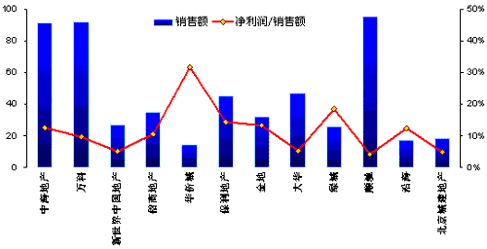
两大领导品牌中海地产和万科较早的完成了全国重点城市的业务布局，进入的城市数量分别达到了12个和17个，主要集中在中国的三大经济圈，两大领导品牌已经从最初的品牌扩张走向品牌强化阶段。从10大中国公司品牌看，2004年多数公司大举进行品牌扩张，从原先的以一线城市为核心，到2004年相继进入中国主要二、三线城市，如招商地产新进入苏州、天津、重庆；大华集团新进入南京、武汉、马鞍山、沈阳；沿海绿色家园新进入成都、西安、沈阳、天津、内蒙。
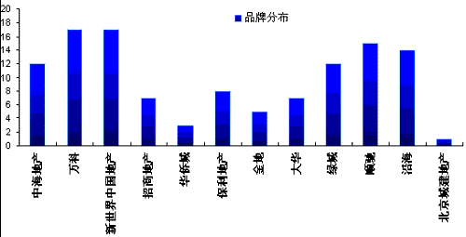
2.品牌年龄和品牌成长速度
两大领导品牌及10大公司品牌都有较长的发展历史，他们是中国房地产市场形成过程中，经历了多年考验而成长起来的优秀企业。12家公司平均年龄为18年，其中新世界中国地产有32年的历史，中海发展、万科、招商地产、北京城建品牌年龄都在20年以上，而年龄最小绿城集团也超过了10年，长久的历史是品牌企业的显著特征。
中国地方公司品牌年龄明显小于两大领导品牌及10大公司品牌，平均年龄为8.6年。未有一家企业超过20年，15~20年的占8%；10~15年的占17%，而10年以下的占到了75%。
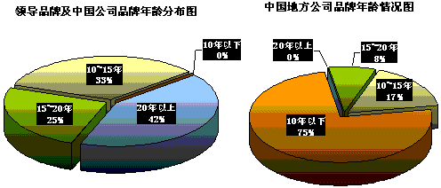
两大领导品牌保持了稳定的增长速度，中海地产和万科近三年的销售额平均增长率为10%和28.57%。中海地产全国土地储备量一直稳定保持在500万平方米，规划建筑面积约900万平方米，这为资产规模及经营规模庞大的中海地产保持稳定增长奠定了良好的基础。10强中国公司品牌抓住了2003~2004年中国房地产市场繁荣的机遇，实现了自身突飞猛进的增长，10强中国公司增长率平均达到了60%，其中沿海绿色家园将自身建造绿色健康住宅的专业领先优势拓展到全国14个城市，实现了整个集团近三年平均增长率104.09%的增长速度。
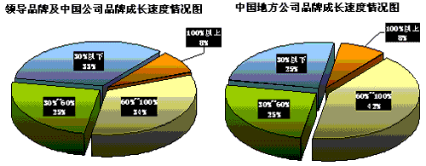
3.基于消费者的品牌三度调查
TOP10研究组针对房地产品牌“认知度”、“美誉度”和“忠诚度”在全国及主要大中城市进行了广泛的问卷调查。调查时间自2005年7月18日至2005年9月18日，历时2月共63天，收集问卷主要来自全国15个城市共10995份。
从下图可以清楚看到，消费者最认可的公司品牌是中海地产和万科。两公司在三度上的得票率均高于12%，万科在认知度上高出中海地产2.4个百分点，而中海地产的美誉度和忠诚度则分别高于万科3.4和0.8个百分点。综合得票率仍是中海地产以0.6%的优势胜出。10大公司品牌中，金地的综合得票率最高（5%），新世界中国地产其次（3.6%），其它依次是保利地产、绿城、招商地产、顺驰、华侨城、沿海、北京城建和大华。10大公司品牌的“三度”得票率和综合得票率之和分别为26.7%、28%、29.3%和28.0%，略高于万科、中海地产的得票率之和。两大领导品牌与10大公司品牌的得票之和占到全国票数的一半以上，消费者对于这些品牌的认同感强烈且集中。10大项目品牌中，西郊庄园得票率高居榜首，“三度”得票率和综合得票率分别为23.9%、22.4%、21.2%、22.5%；中融其次，综合得票率为15.2%，其它依次是海上海新城、SOHO、中海.香密湖1号、蔚蓝海岸、高山流水、香梅花园、泰晤士小镇、百仕达.红树西岸。
除了全国性跨地域开发的房地产公司和项目，TOP10研究组也对单一地区发展的地方性公司和项目品牌进行调查，从调查结果看，一些地方性公司由于专注于在一个地区开发，规模集中度高于当地的全国性公司，从而形成强势的地区品牌。他们在地方的得票率普遍很高，如正阳集团和上海城建在上海的综合得票率分别为9.4%和6.8%，而万科、中海、新世界等全国性公司在上海的得票率则不足4%。
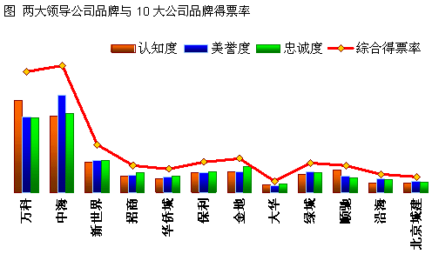
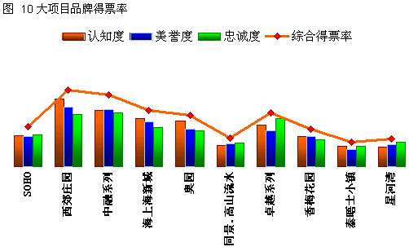
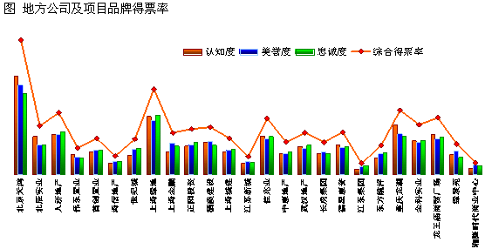
四、提高房地产品牌价值的策略建议
根据著名的“品牌冰山”理论，品牌是一个企业属性可见与不可见因素的综合体。从该理论出发，提高品牌价值不但需要通过明确品牌名称和标记，加强品牌认知和品牌忠诚来提高品牌的外部价值，而且需要通过改善品牌的管理模式，形成具有竞争力的价值观来提高品牌的内部价值。通过对国内外品牌管理现状对比，TOP10研究组对提高房地产品牌价值有以下三点策略建议：
1.加速品牌的市场集中度
按照市场竞争的规律，一个品牌在行业中的市场份额要达到20%~30%以上才可能形成行业主导。房地产行业的市场集中偏低，美国四大房地产开发商的市场份额均没有超过5%。目前中国房地产品牌中，最高市场份额的也不到1%，还没有形成实际意义上的市场集中度，房地产行业的品牌竞争仍处于“多而分散”的品牌现状。从目前这些品牌企业的开发模式看，他们大致通过以下途径来加速市场占有：
一类是品牌扩张，主要以品牌为旗帜，以大规模品牌复制的方式实现跨区域开发，扩大市场份额，从而加快品牌市场占有，中海、万科、绿城、招商地产、顺驰都是这类典型的企业；另一类是品牌并购，通过并购另一企业的品牌，获得该品牌的使用、管理和维护的权利，依靠该品牌在当地市场或细分市场的市场影响力，形成多品牌策略，短时间内扩大企业在某一区域市场或细分市场的市场占有，从而提升品牌价值。万科并购浙江南都就是典型的案例，通过并购万科迅速加大了自身品牌在长三角地区的市场集中度。
2.加强品牌与消费者联系，深入专业和客户细分市场
消费者对品牌认知度、美誉度和忠诚度如何，往往是品牌企业在日益激烈的市场竞争中成功与否的一个关键。从研究组对全国10大重点城市的住宅用户满意度调查结果看，行业领导品牌——中海和万科在营销、物业管理等方面赢得良好的口碑和客户忠诚度，50%以上的客户依靠市场口碑吸引，60%以上的客户表示愿意重复购买。从研究组在搜房网进行的全国30个城市调查情况看，中海地产和万科在“品牌三度”得票率均超过了12%，10强中国公司品牌的得票率在30%左右，体现出强势品牌在客户维护方面的杰出表现。跨区域开发的品牌已经成为全国性的知名品牌，能做到这一点，全面把握专业和客户细分市场至关重要。
与过去简单的将物业类型粗略分为高、中、低档相比，现在的房地产市场已经逐步走向成熟，市场细分呈现多元化和专业化的特点。品牌房地产企业已经开始在激烈的竞争中细分专业市场，提供满足特定消费需求的主流产品，在寻求差异化竞争中扩大市场份额，成为专业领域的领跑者。华侨城专注于旅游地产的开发；沿海专注于绿色、健康住宅的开发；阳光100将产品客户群定位于城市新兴白领阶层；三盛宏业的园林地产独具特色；金融街专注于商务地产的开发，这些品牌公司已经走在细分市场的尖端，初步显示了专业细分市场的领跑姿态。
3.制定明晰的可持续发展的品牌策略
根据房地产跨区域开发及项目独立的特点，房地产开发企业可实施多样的品牌策略，以达到提升品牌价值的目的。房地产企业应根据自身的企业开发特点制定了相应的品牌策略。
从中国房地产企业的品牌管理现状看，一些品牌企业采用单一的品牌模式，公司品牌和项目品牌合一，典型企业如阳光100、华侨城等；而多数跨区域品牌企业，如中海、万科、绿城和顺驰等采用“公司品牌（主品牌）+项目品牌（副品牌）”的品牌模式，这种模式的优势可以最大程度的利用主品牌的成功形象资源，利用消费者对主品牌的信赖和忠诚度来推动副品牌产品的销售；另外一些品牌企业进行了品牌模式创新，采用“主副品牌+背书品牌”的品牌模式。背书品牌依附于产品贯穿于整个公司品牌和项目品牌之中，背书品牌的管理通过在价值链的各环节实施，确保开发项目能够成为公司区别于其他品牌的鲜明特征体现；这种模式的优势可以使公司在扩张时实现差异化竞争，突显自身品牌价值，沿海是这种模式的典型代表，其“绿色社区、健康住宅”的背书品牌成功的贯穿于整个公司品牌与项目品牌之间。
附件一：2005中国房地产品牌价值研究研究方法体系
研究概述
“中国房地产品牌价值研究课题组”在充分借鉴国外著名品牌价值评估机构Interbrand和 Brand Finance 的研究经验和操作实务的基础上，结合中国宏观经济发展条件和房地产行业发展特点，基于经济使用价值法的现金流折现法（DCF）和无形资产评估的理论方法，建立了一套实操性较强的研究体系。同时，结合中国房地产市场发展特点，并综合企业或项目发展基础、市场情况、财务分析、竞争分析等，预测企业或项目未来收入；据此核算品牌产品带来的未来品牌收益BVA的净现值，来研究房地产品牌价值的大小。其中，品牌折现率由影响品牌未来收益的风险因素决定，也即品牌的强度系数，课题组分别就品牌认知度、品牌忠诚度、品牌美誉度、品牌市场分布、品牌市场份额、品牌成长速度、品牌年龄等7个方面设定了品牌强度系数，从而客观全面地评价房地产品牌价值。
研究目的
- 客观量化房地产品牌价值，凸显品牌房地产的行业主导地位；
- 挖掘品牌价值内涵，发挥品牌价值在投融资、兼并收购以及对外合作过程中的作用；
- 让社会和客户全面认知房地产品牌价值，建立房地产开发产品与消费者之间的品牌契约关系，促进项目营销；
- 跟踪企业品牌价值变化，关注企业在市场中的认同度，增强房地产行业的品牌意识，持续提升品牌价值。
研究对象
- 在全国范围内有较强影响力和知名度的房地产公司
- 在全国范围内有较强影响力和知名度的房地产项目
- 在某一地区范围内有较强影响力和知名度的房地产公司
- 在某一地区范围内有较强影响力和知名度的房地产项目
- 在某一专业领域有较强影响力的房地产公司或项目
品牌强度指标体系
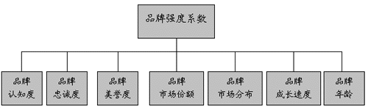
技术路线
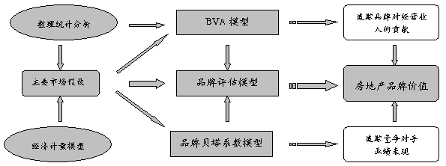
价值计量
BVA系数模型
TOP10研究组通过分析品牌对房地产市场溢价及资本市场溢价的贡献得到品牌贡献率，因此BVA系数是由品牌对房地产市场溢价的贡献率 和品牌对资本市场溢价的贡献率 组成的。
其中 系数是指假设某房地产品牌的价格溢价是因为其品牌所贡献的，因此该品牌溢价总和占该品牌总收入比例，再乘以品牌作用指数（RBI）
公式（1）中：S为项目销售面积；P为项目销售均价；AVP为同质条件下的项目销售均价；
系数是指品牌对资本市场溢价的贡献率，TOP10研究组通过计算某房地产公司的Tobin的Q值来反映其在资本市场的溢价水平，再乘以品牌在资本市场作用指数（1-RBI）。
公式（2）中：Tobin的Q是房地产上市公司资本市场溢价水平，非房地产上市公司Tobin的Q值为1。
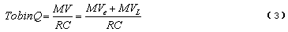
公式（3）中：MV表示公司的市场价值，RC表示公司的重置成本， 表示公司的所有者权益的市场价值， 表示公司负债的市场价值。
公式（1）与公式（2）之和为品牌贡献率（BVA系数）。
品牌贝塔系数模型
在品牌资产量化过程中，品牌贝塔系数反映品牌资产收益的风险系数。利用资产定价模型（capital asset pricing model）的相关理论以及品牌强度系数，确定品牌贝塔系数，最终计算得到品牌收益折现。
其中：行业贝塔系数由上市公司房地产板块数据测算
数据来源
- 企业填报的并经课题组复核和确认的数据
- 中国房地产TOP10研究组2004-2005房地产百强企业研究资料库
- 中国房地产TOP10研究组2003-2005房地产上市公司研究资料库
- 中国房地产TOP10研究组2004房地产品牌价值研究资料库
- 中国指数研究院房地产顾客满意度研究资料库
- 中国房地产指数系统的项目资料库
- 相关政府部门（包括建委、房管局和统计局）的公开数据

